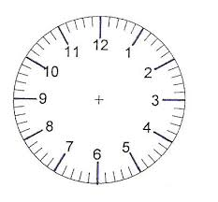
Accueil :
je peux prendre un atelier autonome

Cahier de liaison :
Je regarde si j'ai un mot,
Je colle les mots de la maîtresse
Je colle mes devoirs

Rituel : jeu de l'agenda coopératif
Tous ensemble

Lecture / Ecriture
Lundi et Jeudi :

Découverte d'un nouveau son Exercices du fichier seuls Apprendre à écrire avec le maître

Mardi et Vendredi:

Ecriture sur cahier Lecture du texte Exercices fichier
Dictée sur ordinateurs

Récréation

Lecture / Ecriture
fin du travail

Mathématiques

Pause déjeuner

